Examenvragen 2e Bachelor Chemie – semester 1
Beste student, dit document bevat alle examenvragen die bijgehouden zijn doorheen de voorbije jaren. Hou er rekening mee dat sommige onvolledig zijn en dat er een hele hoop ontbreken. Een bijkomende kanttekening is dat sinds 2018 het traject voor de 3e bachelor Chemie veranderd is. Redelijk wat vakken en examens zijn echter ongeveer hetzelfde gebleven. Soms kregen ze wel een andere naam en werd de inhoud lichtjes verschoven. De reden dat we deze oude examens alsnog behouden is, omdat ze meestal nog steeds de essentie, belangrijke onderwerpen van de vakken weergeven. Daarbij hebben we momenteel ook nog niet veel examens van het nieuwe traject. Om examenvragen te verzamelen van het nieuwe traject kan jij het verschil maken.
Wil je bijdragen aan ons archief? Via de onderstaande Google Forms link kan je je examenvragen snel en eenvoudig deponeren!
https://forms.gle/yJyTS5yftJysfECJ9

Vakken: naam oud traject -> huidig traject
- Fysische Chemie I -> Chemische Thermodynamica (Zeger Hens)
- Organische Reactiviteit 1 (P. De Clercq -> Johan Winne)
- Kwantumchemie -> elektronische structuren (P. Bultinck)
- Fysica III: elektromagnetisme (E. De Grave -> Pieter Geiregat)
- Analytische Chemie (Frank Vanhaecke)

Fysische Chemie: Chemische Thermodynamica

2016-2017 (burgies)
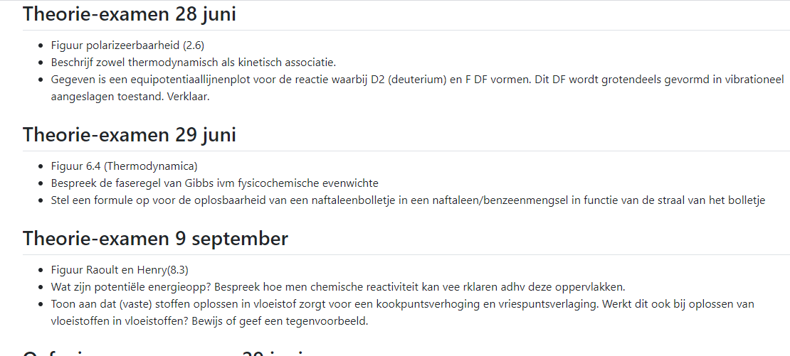
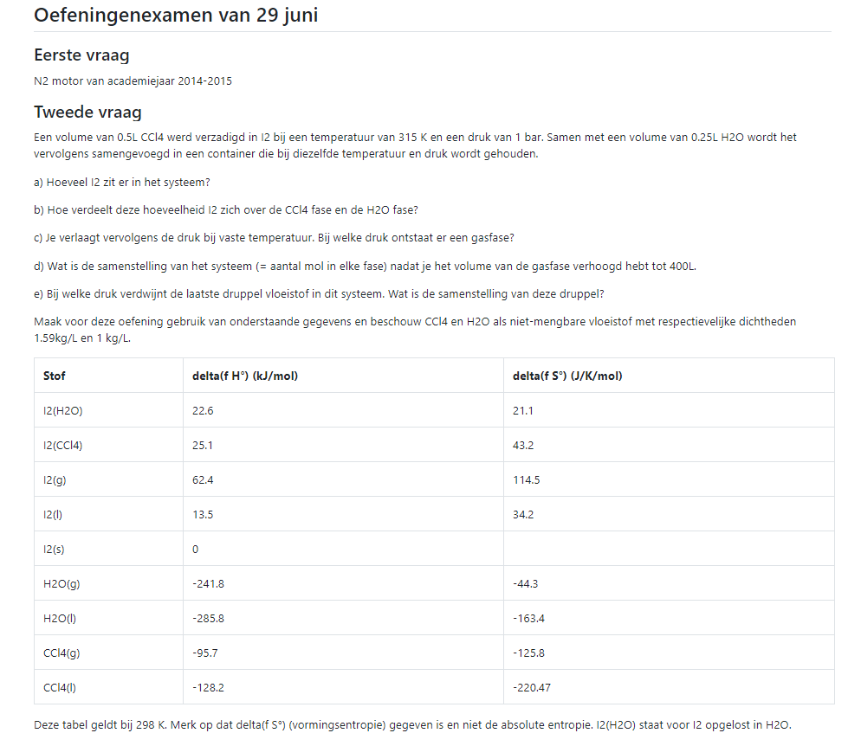

2015-2016 (burgies)
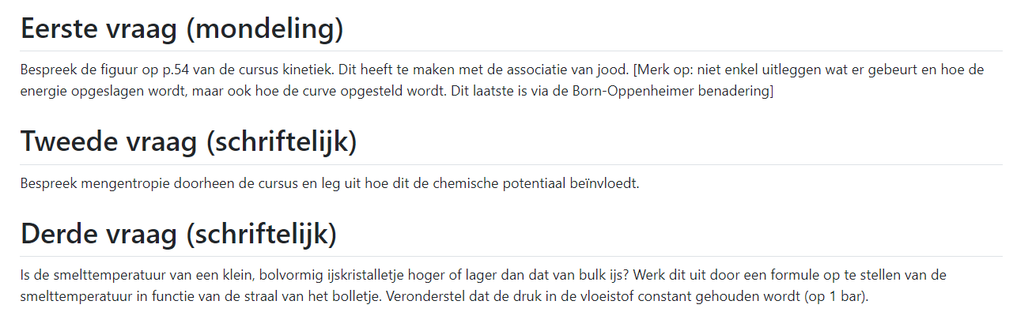
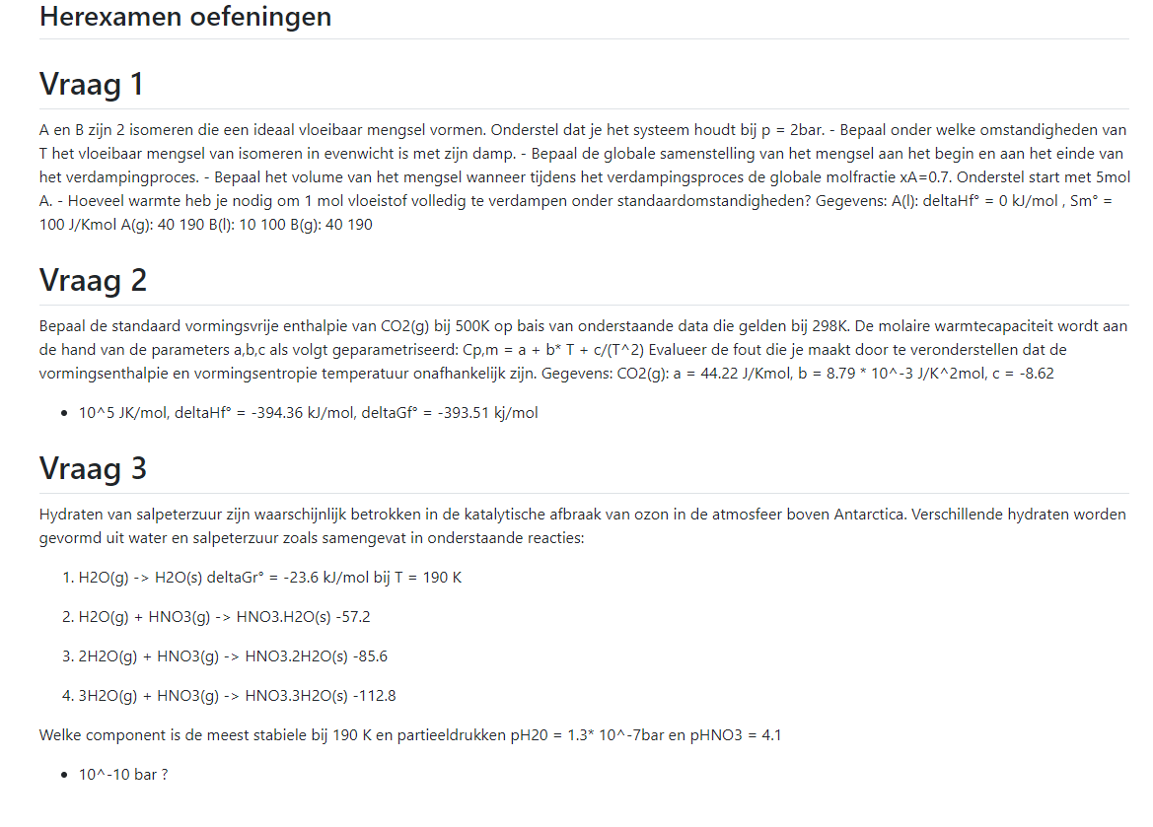

2011-2012 (burgies)
1ste groep
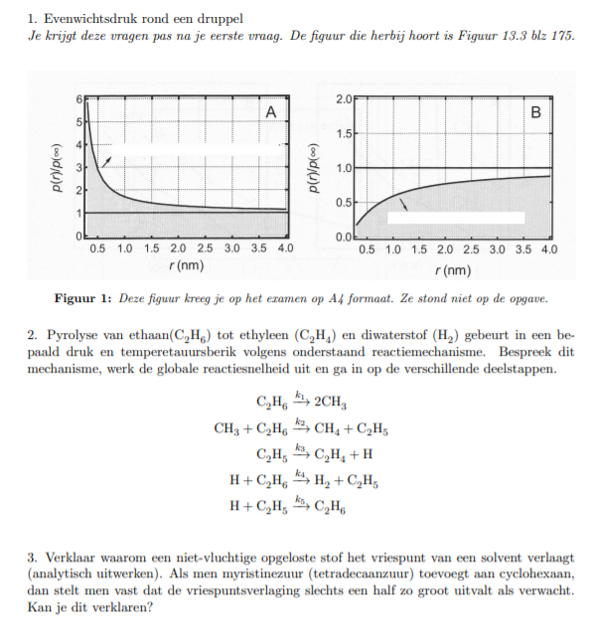

Tweede groep:
-figuur van wet van henry en raoult (figuur 8.3)
-fasenregel van gibbs, ga in op toepassing voor de analyse van fysicochemische evenwichten
-mechanisme + figuur ivm ozon (mechanisme bovenaan p71 was gegeven en dan moest je zo een figuur met de concentraties van NO2, NO en O3 gemeten in parijs gedurende 3 julidagen verklaren)

Derde groep:
- figuur associatie / dissociatie
- mengentropie doorheen de cursus beschrijven + voorbeelden, en uitleggen hoe dat de chemische potentiaal beïnvloedt
- verlaagt of verhoogt het smeltpunt van een nanobolletje van een ijskristal tov een bulkkristal? Stel een formule op die het verband geeft tussen smeltpunt en straal van het ijskristal
Vraag 1
In een vacuüm gezogen vat brengt men 10−610−6 mol CuO en 10−710−7 mol Cu.
- Bepaal de samenstelling in mol bij 900K.
- Wat is de druk in het vat in deze situatie?
- Bij welke temperatuur bevindt zich geen CuO meer in het vat?
- Bij welke temperatuur bevindt er zich nog enkel Cu en O2 in het vat?
- Schets op basis van deze resultaten het samenstellingsverloop in het vat tussen 250 en 2500K
Vraag 2
Fasediagram van Si3N4 (http://www.crct.polymtl.ca/fact/documentation/SGTE/N-Si.jpg)
- Benoem de verschillende gebieden
- Wat is de samenstelling van de damp in evenwicht met de allerlaatste druppel Si (gegeven vormingsenthalpie van Si(g) en Si2(g)?

2010-2011
-Bespreek de afname van molair geleidingsvermogen bij sterke elektrolyten. Bespreek waarvan het molaire geleidingsvermogen bij oneindige verdunning van afhangt
-Wat is de maximale concentratie van de reactie A->B->C
-Hoe kan men relatieve bepalingen doen van de activiteiten van een opgelost metaal ion bij eenmetaal/metaalion elektrode?

2011-2012
• Bespreek de wet van Henry in een zo algemeen mogelijk kader.
• Bespreek de fasenregel van Gibbs en leg uit hoe die gebruikt wordt bij de analyse van fysicochemische evenwichten.
• Leid de wet van Henry af door te starten van de oplosbaarheid van gassen in vloeistoffen. Bespreek of HCl deze wet volgt of niet.
• Bespreek de adsorptie van een gas op een vaste stof aan de hand van de adsorptiehypothesen van Langmuir.
• Bespreking van fasendiagrammen.
• Licht de thermodynamische implicaties toe bij het oplossen van een ideaal gas in een vloeistof (bijvoorbeeld N2 in water). Bespreek daarbij ook de temperatuursafhankelijkheid.

Onbekend
-figuur 13.5 (verandering oppervlaktespanning onder invloed van toevoegingen bespreken)
- Bespreek mengentropie en breng ivm chemische potentiaal
- Bespreek acetonitril-octaan fasediagram + moleculaire interpretatie
-Acetonitril - Octaan (binair vloeistof-vloestof diagram)
-Vergelijk de temperatuursafhankelijkheid van een Chemische reactie met de Clausius-Clapeyron vergelijking en de temperatuursafhankelijkheid van het oplossen van een vaste stof
-Bij adsorptie is de partieeldruk van een gas recht evenredig met theta/(1-theta). Toon aan door adsorptie als een chemisch evenwicht te beschouwen. (Langmuir)
Bij de adsorptie van O2 door Pt is de vierkantswortel van de partieeldruk van O2 evenredig met theta/(1-theta). Wat leer je hier uit?

2002-2009
Grafiek: zo die grafiekskes bij die waterdruppel en ge moet da ewa uitleggen.
− Beschrijf alle intermoleculaire interacties grondig en beschrijf de systemen water-benzeen en octaanacetonitril in dit kader.
− Dan kreeg ge zo een fasendiagramma (twas een moeilijke vondk, kwas vergete da tin 2 soorte kristalvormen had... jah... kijk...) en ge moest dan de temperatuur-toegevoegdewarmte diagram geven.
− tekening 8.3 (druk-samenstellingsdiagram aceton-chloroform)
− bespreek de temperatuursafhankelijkheid van de verschuiving van het evenwicht van een chemische reactie.
Geef het verband tussen de van 't Hoff vergelijking en de Clausius Clapeyron vergelijking. Idem voor de Van 't Hoff vergelijking en de temperatuursafhankelijkheid van de oplosbaarheid van een stof.
− Stel een een functie op van de vriestemperatuur van een enorm klein vast bolletje dat digereerde uit zijn ideale vloeistoffase in functie van de straal van dit bolletje. Leg het verband met de vloeistof/fase-overgang. (Vertaling: bespreek onderkoelde regen, hoe de fuck ontstaat die en bewijs da da in verband staat met de straal van da bolleke/druppel)

2006
- 2 tabellen met kp waarden: eenheid en richting bepalen en G° van de reactie bespreken en formule geven.
- Meng entropie verklaren en toepassen op een oefening
- Grafiek van vriespuntverlaging van stoffen in oplossing (3,2 en 1)die deeltjes vormen (hoe meer deeltjes ze vormden hoe groter de vriespuntverlaging is).
- Fasediagram van vast naftaleen en benzeen in evenwicht met oplossing van naftaleen en benzeen bespreken
- Bespreek het evolutieprincipe aan de hand van de vrije enthalpie en pas toe op reacties in de gasfase
- Oplossing van benzeen en tolueen: maak een schets van het temperatuur-toegevoegde warmte diagram. Maak een schatting voor de verdampingsenthalpie van het mengsel. (molfracties en standaard verdampingsenthalpie van de afzonderlijk componenten gegeven)
- Voor de reactie ammoniaksynthese. Gegeven: Δ H° en de Δ G° + figuur van de hoeveelheid gevormd in functie van druk en ook in functie van T. Leg alles uit wat je weet.
- Grafiek(soort diagram) van azijnzuur(links) in functie van molfractie en (rechts) benzeen. Wat is er fout aan figuur + waarom
- Berekenen van de Δ H, Δ G en Δ S uit een evenwichtsfuntie van twee vaste stoffen en een gas. Zet T en P uit.
- Bespreking ammoniak-synthese (mondeling). Gegeven de standaard vrije enthalpieverandering (bepaald evenwichtsconstante) standaard enthalpieverandering. Reactie endo- of exotherm? Bespreken van de temperatuursafhankelijkheid van het evenwicht en drukafhankelijkheid.
- Fasenregel van Gibbs bespreken en relevante voorbeelden geven
- Druk-samenstellingsdiagram gegeven van een mengsel benzeen - azijnzuur. Interpreteren: Op het diagram was te zien dat het benzeen de wet van Raoult niet volgt terwijl het azijnzuur de wet van Henry wel volgt... Uit deze thermodynamische tegenstrijdigheid moesten we besluiten dat er iets mis was aan de interpretatie van het systeem (het azijnzuur zal dimeren vormen als het in oplossing gaat in benzeen)
- Mengsel van water en butanol: grafiek bespreken. (zie H10)
- Grafiek bij colligatieve eigenschappen: daling van de chemisch potentiaal van dampdruk van water boven een mengsel van water met sucrose(= niet vluchtige component). Chemisch potetiaal van het water bespreken. Chemisch potentiaal van het sucrose bespreken. Interpreteer deze chemische potentialen. Hoe zou jij de chemische potentialen van het niet vluchtig bestanddeel experimenteel bepalen (via roostermodel – zie oef).
- Bespreek de Langmuir stellingen plus bewijs en uitleggen.
- Thermodynamisch evenwicht uitleggen aan de hand van de begrippen systeemarbeid en omgevingsarbeid (cte p en V).
- Toepassing op Langmuir stellingen.
- Aceton-chloroform mengsel: leg uit.
- Waarom bij standaardomstandigheden zuivere vloeistof kookt bij vaste temperatuur?
- Toon aan dat een azeotroop punt in een p-x diagram ook een azeotroop punt is een T-x diagram.
- Bespreek grondig het hydrofoob effect en geef voorbeelden.
- Je hebt een tweefasengeheel van sterk zure wateroplossing en benzeen. aan dit mengsel wordt een derde component toegevoegd( azijnzuur) er blijkt: concentratie azijnzuur opgelost in benzeen / (concentratie azijnzuur opgelost in water) = K. Hoe interpreteer je dit resultaat?.2
- Wederzijdse oplosbaarheid van H2o in CH2Cl2. Leg uit.
- Bespreek thermodynamisch evenwicht in termen van systeemarbeid en omgevingsarbeid bij constante druk en temperatuur.Bespreek met relevante evenwichtssituaties.
- Twee gassen A en B kunnen adsorberen aan eenzelfde adsorptieplaats. stel dat beide voldoen aan de langmuir hypothesen. vind een uitdrukking voor de bezettingsgraad van beide gassen en bespreek limietgevallen
- Bespreek fasendiagram en leg relatie met clausius-clapeyron.
- Wat zijn oppervlakactieve stoffen? leg hun werking uit aan de hand van de gibbsadsorptievergelijking (ge moest ook een moleculaire verklaring van oppervlaktespanning geven en een moleculaire verklaring van de wijziging in de oppervlaktespanning).
- Een niet-vluchtige stof toevoegen aan een solvent resulteert in kookpuntstijging, wat gebeurt er met kookpunt als een niet-vluchtige stof wordt toegevoegd?

ORGANISCHE CHEMIE: REACTIVITEIT I (P. De Clercq)

2011-2012
• Bespreek de Friedel-Craftsalkylering en Friedel-Craftsacylering. Vergelijk beide substitutiereacties op vlak van selectiviteit en licht de verschillen tussen beide toe. Geefaan welke methode het best geschikt is om n-pentylbenzeen te bereiden.
• Geef het reactiemechanisme voor de metallatie van een halogeenalkaan met lithium.
• Bespreek de alfahalogenering van carbonylverbindingen, zoals ketonen, met Br2 en HBr als katalysator.
• Bespreek de aromatische nitrering van benzeen.
• Bespreek de sulfonering van benzeen en de reversibiliteit ervan.
• Vergelijk de reactie van dibroom met cyclohexeen en acetofenon.
• Bespreek de reactie van dibroom met 1,3-pentadieen en 1,4-pentadieen. Leg daarbij het verschil in reactiviteit uit.

Onbekend
-Bespreek het mechanisme van verzeping van een amide (amidestructuur en eindproduct gegeven)
-Bijvragen: in welke omstandigheden gaat de reactie door, welke is de moeilijkste stap, ...
-Bespreek de nucleofiele aromatische substitutie van de volgende structuren (5 aromaten gegeven, waaronder pyrool en dergelijke...)
-Hoe van primair amine naar carbonzuur

KWANTUMCHEMIE (P. Bultinck)

2011-2012
• Geef het bewijs voor de bepaling van de energie bij de Hartree-Fock-theorie.
• Bespreek het theorema van Brillouin.
• Bespreek configuration interaction.
• Licht het verschil tussen de Fermi- en Coulombintegraal toe en werk in detail uit voor een Hartree-Fock-golffunctie.
• Bespreek de Born-Oppenheimerbenadering.
• Leid een set uitdrukkingen af voor de energie van Li+-ion voor een triplet-spinfunctie. Gegeven daarbij is dat de spinprojectie Sz gelijk is aan 1.
• Leid een triplet-spinfunctie af voor het heliumatoom waarbij uitgegaan wordt van een set eigenfuncties met als spinprojectie Sz gelijk aan 0.
• Bespreek het onzekerheidsprincipe van Heisenberg en licht dit toe met de plaats- en momentumfunctie.
• Werk de tweede-orde-golffunctiecorrectie bij de perturbatietheorie uit.

ELEKTROMAGNETISME (E. De Grave)

2011-2012
• Wat is een elektrische dipool p? Bereken de potentiaal V in een punt P gelegen op een zeer grote afstand r van de dipool in een richting α die de hoek is tussen de vectoren r en p. In welk(e) punt(en) op een gegeven afstand r is die potentiaal maximaal en in welk(e) minimaal? Geef voor beide gevallen de corresponderende uitdrukking voor V. Schets ook een grafiek van het verloop van V als functie van α.
• Vertaal de inductiewet van Faraday in een wiskundige formule die dienaangaande van toepassing is voor een vlakke spoel met N wikkelingen. Hou hierbij rekening met de wet van Lenz.
• Beschouw een ideale solenoïde met N windingen. Geef de definitie van de fysische grootheid L (de inductantie).
• Een veranderende stroom door een inductor produceert een emf, aangeduid als Vemf, L. Waarom? Hoe noemt men deze emf? Leid een uitdrukking af voor Vemf, L, hierbij steunende op de wet van Lenz en de inductantie L.
• Gegeven is een wisselspanningsbron die in serie geschakeld is met een condensator.
o Stel uitdrukkingen op voor de spanning over de condensator en de stroom doorheen het circuit.
o Teken een fasordiagram waarop de bronspanning, de spanning over de condensator en de stroom doorheen het circuit voorkomen. Toon aan hoe je met dit diagram de waarde van deze drie grootheden vindt voor een gegeven tijdstip t0.
o Welke rol speelt het begrip ‘capacitieve reactantie’ in dit verhaal? Wat drukt dit begrip uit?
o Bespreek het verloop van de stroom doorheen het circuit als functie van de tijd, wanneer de wisselspanningsbron wordt vervangen door een gelijkspanningsbron.
• Noem drie argumenten, observaties of experimenten die wijzen op het golf- dan wel deeltjeskarakter van elektromagnetische straling.
• Beschrijf grondig een experiment dat duidelijk wijst op golfgedrag. Idem voor deeltjesgedrag.
• Hoe kan met de schijnbare tegenstelling tussen golf- en deeltjesgedrag begrepen worden?
• Twee identieke positieve puntladingen bevinden zich op een cirkel. Hun onderlinge positie wordt gegeven door een hoek θ = 50°.
o Waar dient men ergens op de cirkel een derde puntlading te plaatsen opdat de elektrische potentiaal in het centrum van de cirkel nul is? Geef daarbij ook het teken en de grootte van die derde puntlading.
o Waar dient men ergens op de cirkel een derde puntlading te plaatsen opdat het elektrisch veld in het centrum van de cirkel nul is? Geef daarbij ook het teken en de grootte van die derde puntlading.
• In een RLC-schakeling zit een spoel met een inductantie L van 4,15 mH en een weerstand R van 3,80 ohm. Zoek welke capaciteit C er nodig is opdat de resonantiefrequentie 33 kHz zou bedragen. Als deze kring in resonantie wordt gebracht met behulp van een externe wisselspanningsbron met een piekwaarde van 136 V, hoeveel bedraagt dan de piekwaarde van de stroom door de kring?
• Beschouw een heel lange dunwandige koperen buis. Een staafmagneet met een bepaalde lengte en een diameter die net in de buis past wordt bovenaan losgelaten met haar zuidpool onderaan. Beschrijf gedetailleerd wat er gebeurt als functie van de tijd ter hoogte van een zeker punt A op de buis en waarom. Wat in het geval dat de buis overlangs (in lengterichting) wordt opengezaagd? Noem daarbij de punten aan weerzijden van de snede A en B. Stel dat een spanningsmeter tussen A en B wordt aangesloten: teken dan het spanningsverloop als functie van de tijd.

2006
Theorie:
- Bereken het Elektrische veld en potentiaal voor een oneindig lange draad. Met tekening en wiskundige berekeningen.
- Gegeven de wet van Ampère, wat wil dit in woorden betekenen. Pas toe in een punt P op afstand r van een stroomvoerende draad met verwaarloosbare dikte. Pas ook toe in een punt P op afstand r binnen een stroomvoerende draad met straal R
- Alles van elektrische dipool.
- Geef de defenitie van de elektrische dipool (ED). Als je een ED in en EV brengt wat gebeurt er dan volgens de mechanica en verklaar. Hoe kan je dit nog verklaren via de potentiele energie van een ED.
- Bespreek het experiment van Thomson.
- Hall effect + 2 vb/toepassingen van dat verloop.
- Geef de equivalente weerstand in een parallel en serieschakeling en leid dit ook af voor de capaciteit in resp de parallel en serieschakeling. Wat is de equivalente weerstand/condensator voor een schakeling van drie weerstanden/condensatoren in serie en in parallel.
- Galvanometer uitleggen.
- Bepaal het vermogen in een kring met gewoon een weerstand bij een stroomkring met een wisselspanning, bepaal de formule voor I (rms) en leg uit wat dit is
- Bespreek de elektrische motor
- Capaciteit van een bolcondensator en bol berekenen.
- Afleiding van Elektrisch veld voor condensator (op 2 manieren waarvan 1 op oneindig mag verondersteld worden). (1e manier: met wet van Gauss, 2e manier elektrisch veld van een oneindige vlakke plaats berekenene en de velden van de twee platen zijn additief: gewoon optellen). En bespreek ook de capaciteit van die condensator.
- Kwantitatief LC circuit bespreken + wat gebeurd er als de weerstand niet te verwaarlozen valt en hoe kan je dat voorkomen.
- RC-keten. Vgl, exponentiel verloop van V en i.
- RC keten kwantitatief uitleggen + tek + betekenis capacitieve tijdcst
- Vergelijking van een RLC keten geven (de differentiële, dus ook afleiden) Aantonen van de vergelijking voor demping in die keten, met verlies onder de vorm van vermogen dus (dit houdt een heel complexe afleiding in!!)
Het verloop van de energie tekenen. Bewijs dat q(t) bij een gedempte elektromagnetische trilling gegeven wordt door:.... (formule werd gegeven) steunend op de wet van behoud van energie. Toon aan dat dit een oplossing is van de differentiaalvergelijking. Geef de betekenis van deze vergelijking (zie grafiekje: trilling uiteindelijk ophoudt door energieverlies)
- Bereken de maximale elektrische energie opgeslagen in een condensator (leidt dus af). Leidt de differentiaal vergelijking voor een LC keten af (via de elektrische energie van de condensator en de magnetische energie van de inductor (gegeven)). Amplitude, eigenfrequentie, fasehoek zoeken en figuur tekenen. Toon aan dat de energie in de keten constant is.
- Bespreek de energiën in een LC keten (E in functie van t). Wat gebeurt er als je de weerstand in rekening brengt, Stel via de wet van behoud van energie de differentiaalvergelijking op van q(t) in een RLC keten. Bewijs dat q(t)=geg de algemene oplossing is van die differentiaalvergelijking en bepaal A en phi in die oplossing (geg de beginsituatie t=0). Wat is de fysische betekenis (amplitude en frequentie) van die q(t) met A en phi erin.
- Bespreek algemeen het gedrag van de potentiaal van een geladen, geleidend lichaam.
- Bepaal de potentiaal van een bol in een punt buiten de bol en binnen de bol. Er mag niet uitgegaan worden van de definities van het elektrisch veld van een puntlading(die moest je ook nog berekenen)
- Een lengtesegment L van een rechte, dunne geleider bevindt zich in een homogeen MV onder een van nul verschillende hoek met de veldlijnen. Aan de hand van welk effect kan men waarnemen dat door de geleider een stroom i loopt? Bespreek dit effect en toon aan dat het finaal in een eenvoudige wiskundige formule, in essentie bestaande uit twee vectoren, kan vertaald worden. Onderstel hierbij dat de hoek 90° bedraagt. Het betreffende effect ligt aan de basis van de elektrische motor. Leg uit zonder het principe in extenso mathematish uit te werken.
- Leid het MV B af dat heerst in het midden van een dicht gewikkelde solenoïde met lengt L en bestaande uit N wikkelingen waardoor een stroom i loopt.
- Leg het begrip magnetisatie uitleg HEEL ruim het begrip Ferromagnatisme uit (weissdomeinen, hysteresislus,...)
- Waarom wordt een cyclotron gebruikt. Geef in detail de werking ervan. Een cyclotron heeft zijn beperkingen welke?
- Poynting vector, bewijs eigenschap voor intensiteit.
- X-stralen: hoe opwekken + verloop x-stralenspectrum tekenen. welke 2 processen liggen aan de basis
- Een doorslaggevend argument voor het corpusculair karakter van straling werd geleverd door de X-stralenverstooiïngsexperimenten uitgevoerd door A. Compton. Bespreek deze zgn. comptonverstrooiïng: waaruit bestaat het experiment, wat wordt waargenomen, en hoe kunnen de waarnemingen verklaard worden?

Analytische chemie

2006
- Bespreek de buffercapaciteit van een mengsel van een sterke base en twee zwakke basen waaraan een sterk zuur wordt toegevoegd. Schets in een grafiek, bespreek kwalitatief, zo mogelijk kwantitatief
- Titratiecurve bij AgNO3 +X- > AgX + NO3. Wat gebeurt er voor, tijdens en na het EP als je 10 maal verdund. Uitgaande van dat de concentraties Ag NO3 en X ongeveer gelijk zijn
- Granfuncties voor zuur-basetitraties en bespreek andere eindpuntdetectiemethoden.
- Granfuncties bij titratie azijnzuur met NaOH
- conditionele oplosbaarheidsconstante bij calciumoxalaat bepalen + pK in grafiek tov pH uitzetten bijvraag (na mondeling gedeelte) : bepaal rico in begin - en eindpunt
- Bespreek kort:
accuracy, CZV, complexometrische terugtitraties, anova, confidence level, activiteitscoëfficiënt,
coprecipitatie, coning and quartering, jodometrie, jodimetrie, repeatability, riffler,
verdringingstitratie, detectielimiet, activiteit, digereren, oertiterstof, karl-fisher, methode van
Mohr, BOD, CRM, homogene precipitatie, thiosulfaat, t = | xa - xb| / (s/ vN), ionensterkte,
Volhard, smelt of flux, standard error, Kjeldahl
- metaal M wordt getriteerd met EDTA en hulpcomplexvormer (ML2) geef de relevante parameters bij EP, alle formules zelf afleiden uit vb. K-waarden, behalve formule voor alfa bij meerwaardige zuren, waarvan je de hoofdformule krijgt.
Oefeningen:
1. a) 1 mol AgSCN en 1 mol AgBr worden opgelost in 1 L water, bereken de evenwichtsconcentraties aan Ag+, Br- en SCN-. Gegeven Ks(AgBr) en Ks(AgSCN)
b) 1 mol AgSCN en 1 mol AgBr worden opgelost in 1 L NH3. Bereken de evenwichtsconcentraties Br- en SCN- en de analytische concentratie Ag. Gegeven voor
Ag(NH3)x K1 en K2.
2. Van een meststof wordt ... g omgezet in K2Co(NO2)6, dit wordt opgelost in HCl en dan getitreerd met ... mL ... M Ce, waarbij het nitriet wordt omgezet in nitraat. Geef de reactie van de titratie en bereken de potentiaal bij het EP. Wat is het kaliumgehalte (m-m %) van de meststof? Gegeven E0 (NO2/NO3), E0 (Ce)
3. Hoeveel gram zwavelzuur en Na2SO4 moet worden afgewogen om 1 L buffer te maken met een pH van 2,80. Gegeven pKa(HSO4)
4. ... mL oplossing die ... M is aan Cd2+ en ... M aan Pb2+ wordt getitreerd met ... M EDTA, de oplossing is gebufferd op pH 10 (CN buffer). Gegeven: voor Cd(CN)x K1, K2, K3, K4. K(CdY2-), K(PbY2-). Bereken de verhouding PbY2-/CdY2- bij het EP voor Pb2+. Hou rekening met de volumeverandering door de titratie.

